Шифрование / расшифровка данных

Платформа Yii2 содержит специальный компонент безопасности, который предоставляет набор методов для обработки общих задач, связанных с безопасностью. В \yii\base\security требует расширение openssl PHP вместо mcrypt.

Подготовка

1. Создайте новое приложение с помощью диспетчера пакетов Composer, как описано в официальном руководстве по адресу  
   <http://www.yiiframework.com/doc-2.0/guide-start-installation.html>.   
   По русски <http://yiiframework.domain-na.me/doc/guide/2.0/ru/start-installation>.
2. Настройте подключение к базе данных и создайте таблицу с именем order следующим образом:

DROP TABLE IF EXISTS 'order';

CREATE TABLE IF NOT EXISTS 'order' (

'id' INT(10) UNSIGNED NOT NULL AUTO_INCREMENT,

'client' VARCHAR(255) NOT NULL,

'total' FLOAT NOT NULL,

'encrypted_field' BLOB NOT NULL,

PRIMARY KEY ('id')

);

1. Создайте модель Order с помощью Gii.

Как это сделать...

1. Добавьте дополнительный параметр ключа в config/params.php, следующим образом:

<?php  
return [

'adminEmail' => 'admin@example.com',

'key' => 'mysecretkey'

];

1. Добавьте поведения и вспомогательные свойства в модель Order следующим образом:

public $encrypted_field_temp;

public function behaviors()

{

return [

[

'class' => AttributeBehavior::className(),

'attributes' => [

ActiveRecord::EVENT_BEFORE_INSERT => 'encrypted_field',  
ActiveRecord::EVENT_BEFORE_UPDATE => 'encrypted_field',

],

'value' => function ($event) {

$event->sender->encrypted_field_temp = $event->sender->encrypted_field;

return Yii::$app->security->encryptByKey( $event->sender->encrypted_field,

Yii::$app->params['key']

);

},

],

[

'class' => AttributeBehavior::className(),

'attributes' => [

ActiveRecord::EVENT_AFTER_INSERT => 'encrypted_field',  
ActiveRecord::EVENT_AFTER_UPDATE => 'encrypted_field',

],

'value' => function ($event) {

return $event->sender->encrypted_field_temp;

},

],

[

'class' => AttributeBehavior::className(),

'attributes' => [

ActiveRecord::EVENT_AFTER_FIND => 'encrypted_field',

],

'value' => function ($event) {

return Yii::$app->

security

->decryptByKey($event

->sender

->encrypted_field, Yii::$app->params['key']

);

},

],

];

}

3. Добавить controllers/CryptoController.php:

<?php

namespace app\controllers;

use app\models\Order;  
use Yii;

use yii\db\Query;

use yii\helpers\ArrayHelper;

use yii\helpers\Html;

use yii\helpers\VarDumper;

use yii\web\Controller;

/**

* Class CryptoController.
* @package app\controllers  
  */

class CryptoController extends Controller  
{

public function actionTest()

{

$newOrder = new Order();

$newOrder->client = "Alex";

$newOrder->total = 100;

$newOrder->encrypted_field = 'very-secret-info';

$newOrder->save();

$findOrder = Order::findOne($newOrder->id);

return $this->renderContent(Html::ul([

'New model: '. VarDumper::dumpAsString($newOrder->attributes),

'Find model: '. VarDumper::dumpAsString($findOrder->attributes)

]));

}

public function actionRaw()

{

$row = (new Query())->from('order')

->where(['client' => 'Alex'])

->one();

return $this->renderContent(Html::ul(  
$row

));

}

}

4. Запустите crypto/test и вы получите следующее:

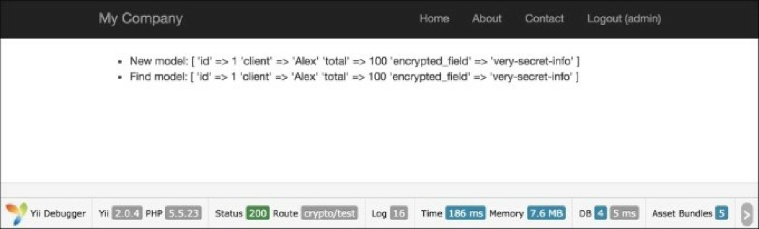

5. Для просмотра необработанных данных запустите crypto/raw:

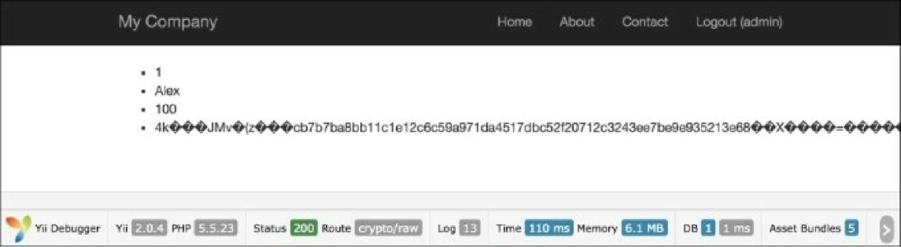

Как это работает...

Во-первых, мы добавили AttributeBehavior, который автоматически обрабатывает наши данные, когда происходят определенные события. Наши определенные события ActiveRecord: : event_after_insert,

ActiveRecord::EVENT_AFTER_UPDATE and ActiveRecord::EVENT_AFTER_FIND.

Во время событий вставки и обновления мы расшифровываем наши данные специальным методом: Yii:: $app ->security ->encryptByKey();. Этот метод использует HKDF и случайную соль для расшифровки наших данных перед их сохранением в базе данных. После получения данных из базы данных мы можем также использовать ActiveRecord:: EVENT_AFTER_FIND метод расшифровки наших данных. В этом случае мы также используем специальный метод Yii2 Yii:: $app ->security ->encryptByKey(); .Этот метод принимает два параметра: зашифрованные данные и ключ.

**Это еще не все...**

Помимо шифрования данных и расшифровки данных, безопасный компонент также обеспечивает вывод ключей с использованием стандартных алгоритмов, предотвращение подделки данных и проверку пароля.

Работа с паролями

Проверка пароля:

if (Yii::$app->getSecurity()->validatePassword($password, $hash)) {

// all good, logging user in  
} else {

// wrong password

}

Смотрите так же

Чтобы узнать больше о, обратитесь к  
<http://www.yiiframework.com/doc-2.0/guide-security-passwords.html>

По русски http://yiiframework.domain-na.me/doc/guide/2.0/ru/security-passwords